JABATAN PEMBANGUNAN KEMAHIRAN KEMENTERIAN SUMBER MANUSIA ARAS 7 & 8 BLOK D4, KOMPLEKS D

PUSAT PENTADBIRAN KERAJAAN PERSEKUTUAN 62530 PUTRAJAYA

KERTAS PENERANGAN

(INFORMATION SHEET)

KOD DAN NAMA
PROGRAM / | Z-009-1:2015 KEBOLEHAN TERAS
PROGRAM’S CODE AND
NAME
TAHAP / LEVEL | SATU (1)
NO. DAN TAJUK
KEBOLEHAN TERAS / | CA04 KESEDARAN KESIHATAN,KESELAMATAN DAN
CORE ABILITY NO. AND | ALAM SEKITAR
TITLE
NO. DAN PENYATAAN | 4.1 PATUHI AKTIVITI KESEDARAN KESIHATAN
KEBOLEHAN / | 4.2 PATUHI AKTIVITI KESEDARAN KESELAMATAN
ABILITY NO. AND
ABILITY NO. AND | 4.3 PATUHI AKTIVITI KESEDARAN ALAM SEKITAR
STATEMENT
NO. KOD /CODE NO. | Z-009-1:2015–M04/P(1a/2) | Muka Surat/ Page : 1
NO. KOD /CODE NO. | Z-009-1:2015–M04/P(1a/2) | Drpd / of | : 8

TAJUK/TITLE: AKTIVITI KESEDARAN OSH

TUJUAN/PURPOSE:

Kertas Penerangan ini bertujuan untuk menerangkan mengenai kepentingan penerapan keselamatan dan kesihatan pekerjaan, tugas-tugas pekerja berdasarkan OSHA 1994 dan peruntukan Akta Kilang dan Jentera 1967 mengenai keselamatan, kesihatan dan kebajikan.

1

NO. KOD /CODE NO. | Z-009-1:2015–M04/P(1a/2) | Muka Surat / Page : 2
NO. KOD /CODE NO. | Z-009-1:2015–M04/P(1a/2) | Drpd/ of | : 8

PENERANGAN/INFORMATION:

- Konsep Kesedaran Kesihatan dan Keselamatan

Dalam usaha untuk meningkatkan kesedaran keselamatan dan kesihatan pekerjaan di kalangan pekerja, majikan, dan pelanggan, semua perundangan yang berkaitan dengan keselamatan dan kesihatan pekerjaan perlu difahami dan dipatuhi. Dalam usaha meningkatkan kesedaran ini, aktiviti promosi dan publisiti perlu dijalankan. Diantara aktiviti yang boleh dijalankan adalah:
- Memberikan ceramah, penerangan dan latihan yang berkaitan dengan keselamatan dan kesihatan pekerjaan;
  - Menganjurkan kempen dan pameran berkaitan dengan keselamatan dan kesihatan pekerjaan

- Kepentingan Pelaksanaan OSHA

Kepesatan pembangunan ekonomi bukan sahaja membawa kepada peningkatan pendapatan dan kualiti kehidupan tetapi juga menyebabkan peningkatan kemalangan di-tempat kerja. Industri telah melaksanakan banyak peraturan bagi mengurangkan kemalangan di tempat kerja. Laporan Pertubuhan Keselamatan Sosial (PERKESO) menunjukkan terdapat pengurangan dalam kemalangan pekerjaan tetapi belum mencapai tahap yang diharapkan. Oleh itu kerajaan telah memperkenalkan peruntukan perundangan untuk menangani kemalangan ditempat kerja.

2.1 Standard Keselamatan dan Kesihatan Pekerjaan (OSH) adalah peraturan yang telah diperkenal dan dikuatkuasakan untuk mengurangkan bahaya keselamatan dan kesihatan di tempat kerja. Pelaksanaan Peraturan ini diharap dapat menyediakan perlindungan pada pekerja-pekerja terhadap bahaya kecederaan, penyakit atau kematian yang mungkin timbul dari aktiviti pekerjaan dan persekitaran ditempat kerja.

2.2 Tujuan utama Peruntukan Standard Keselamatan dan Kesihatan Pekerjaan (OSH) adalah untuk menjaga kebajikan pekerja. Di industri, pelaksanaan Standard OSH ini kurang diberi perhatian oleh pihak pengurusan kerana kurangnya kesedaran, kefahaman dan penguatkuasaan.

2

NO. KOD /CODE NO. | Z-009-1:2015–M04/P(1a/2) | Muka Surat / Page : 3
NO. KOD /CODE NO. | Z-009-1:2015–M04/P(1a/2) | Drpd/ of | : 8

- Peruntukan Perundangan Keselamatan dan Kesihatan Ditempat Kerja

Dinegara ini, terdapat dua perundangan keselamatan dan kesihatan yang diguna pakai ditempat kerja iaitu:-
  - Akta Keselamatan dan Kesihatan Pekerjaan 1994 (Akta 514)

    - Akta Kilang dan Jentera 1967 (Akta 139)
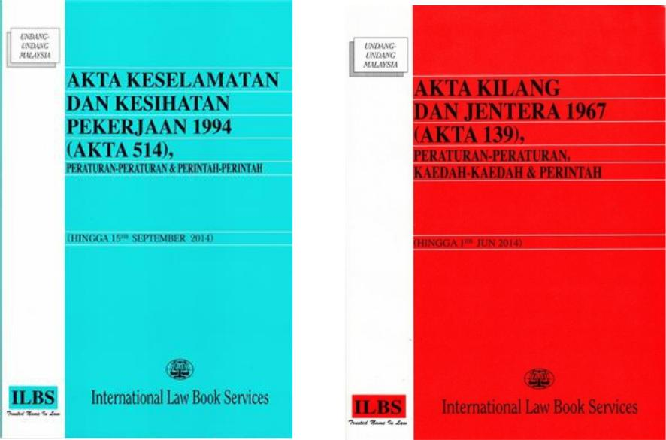

(a) (b)

Rajah 1 – Perundangan Keselamatan dan Kesihatan

3.1 Skop akta ini meliputi orang yang bekerja dalam semua sektor pekerjaan di Malaysia sepertimana yang dinyatakan dalam Jadual Pertama [subseksyen 1(2)] kecuali pekerjaan atas kapal yang dikuasai oleh Ordinan Perkapalan Saudagar 1952 [Ord. 70/52], Ordinan Perkapalan Saudagar 1960 bagi Sabah [Sabah Ord. 11/60] atau Sarawak [Sarawak Ord. 2/60] atau angkatan tentera.

3.2 Jadual Pertama [Subseksyen 1(2)]

- Pengilangan

- Pelombongan dan Penguarian

- Pembinaan

- Pertanian, Perhutanan dan Perikanan

- Kemudahan : (a) Elektrik ; (b) Gas ; (c) Air, dan (d) Perkhidmatan Kebersihan
- Pengangkutan, Penyimpanan dan Komunikasi

3

NO. KOD /CODE NO. | Z-009-1:2015–M04/P(1a/2) | Muka Surat / Page : 4
NO. KOD /CODE NO. | Z-009-1:2015–M04/P(1a/2) | Drpd/ of | : 8

  - Perdagangan Borong dan Runcit

  - Hotel dan Restoran

  - Kewangan, Insurans, Harta Tanah dan Perkhidmatan Perniagaan

  - Perkhidmatan Awam dan Pihak Berkuasa Berkanun.

- Intipati Peruntukan Akta Keselamatan Dan Kesihatan Pekerjaan 1994 Objektif Akta
  - untuk memastikan keselamatan, kesihatan dan kebajikan orang yang sedang bekerja;
  - melindungi orang-orang di tempat kerja selain daripada pekerja;

  - menggalakkan persekitaran yang sesuai untuk orang yang sedang bekerja;

4.1 Definasi

- majikan ertinya majikan langsung atau majikan utama atau kedua-duanya ;

- majikan langsung", berhubung dengan pekerja yang diambil khidmat oleh atau melaluinya, ertinya seseorang yang telah mengakujanji untuk melaksanakan, di tempat kerja di mana majikan utama menjalankan perdagangan, perniagaan, profesion, vokasion, pekerjaan atau pencarian majikan utama itu atau yang menjadi permulaan bagi kerja yang dijalankan dalam atau bersampingan dengan maksud mana-mana perdagangan, perniagaan, profesion, vokasion, pekerjaan atau pencarian itu dan termasuklah seseorang yang olehnya perkhidmatan seseorang pekerja yang telah membuat kontrak perkhidmatan dengannya dipinjamkan atau disewakan sementara kepada majikan utama ;

- majikan utama ertinya pemunya suatu industri atau orang yang dengannya seseorang pekerja telah membuat kontrak perkhidmatan dan termasuklah-
  - pengurus, ejen atau orang yang bertanggungjawab bagi pembayaran gaji atau upah kepada seseorang pekerja ;
  - penghuni sesuatu tempat kerja ;

  - wakil di sisi undang-undang pemunya atau penghuni yang telah meninggal dunia ; dan
  - mana-mana kerajaan di Malaysia, jabatan mana-mana kerajaan itu, pihak

4

NO. KOD /CODE NO. | Z-009-1:2015–M04/P(1a/2) | Muka Surat / Page : 5
NO. KOD /CODE NO. | Z-009-1:2015–M04/P(1a/2) | Drpd/ of | : 8

berkuasa tempatan atau badan berkanun ;

- orang yang bekerja sendiri ertinya seseorang individu yang bekerja untuk keuntungan atau ganjaran selain daripada di bawah kontrak pekerjaan, sama ada atau tidak dia sendiri mengambil kerja orang lain ;

- pekerja ertinya seseorang yang diambil kerja dengan diberi gaji di bawah kontrak perkhidmatan mengenai atau yang berkaitan dengan kerja suatu industri yang baginya Akta ini terpakai dan---
    - yang diambil kerja secara langsung oleh majikan utama mengenal apa-apa kerja industri itu, atau yang bersampingan dengan atau sebagai permulaan bagi atau yang berkaitan dengan kerja industri itu, sama ada kerja itu dilakukan oleh pekerja itu ditempat kerja atau di tempat lain ;
    - yang diambil kerja oleh atau melalui seseorang majikan langsung di tempat kerja industri itu atau di bawah pengawasan majikan utama atau ejennya mengenai kerja yang biasanya menjadi sebahagian daripada kerja industri itu, atau yang menjadi permulaan bagi kerja yang dijalankan dalam atau bersampingan dengan maksud industri itu ; atau
    - yang perkhidmatannya dipinjamkan atau disewakan sementara kepada majikan utama oleh orang yang dengannya orang yang perkhidmatannya dipinjamkan atau disewakan itu telah memasuki suatu kontrak perkhidmatan
  - penghuni berhubungan dengan tempat kerja, ertinya seseorang yang menguruskan atau mengawal tempat kerja ;

  - premis termasuklah---

(a) mana-mana tanah, bangunan atau bahagian mana-mana bangunan ;

- mana-mana kenderaan, vesel atau pesawat udara ;

- apa-apa pepasangan di atas tanah, pepasangan luar pesisir atau pepasangan lain sama ada di atas dasar atau yang terapung di atas mana-
mana air ; dan (d) mana-mana khemah atau struktur boleh alih ;

- tempat kerja ertinya premis tempat orang-orang bekerja atau premis yang digunakan bagi penyimpanan loji atau bahan.

4.3 Tugas pekerja adalah:-

5

NO. KOD /CODE NO. | Z-009-1:2015–M04/P(1a/2) | Muka Surat / Page : 6
NO. KOD /CODE NO. | Z-009-1:2015–M04/P(1a/2) | Drpd/ of | : 8

  - mengambil perhatian yang munasabah bagi keselamatan dan kesihatan dan lain-lain yang boleh sendiri terjejas oleh tindakannya;
    - bekerjasama dengan majikan untuk mematuhi oleh Akta dan peraturan-peraturannya;
    - memakai atau menggunakan peralatan perlindungan yang diadakan oleh majikan;
    - mematuhi arahan dimulakan oleh majikan terhadap keselamatan dan kesihatan
pekerjaan.

- Intipati Peruntukan Akta Kilang dan Jentera 1967

Seksyen 10: Peruntukan yang berhubungan dengan keselamatan, dsb.

Tanpa menyentuh mana-mana undang-undang berkenaan dengan pihak berkuasa tempatan, berkenaan dengan mana-mana kilang, peruntukan yang berikut yang berhubungan dengan keselamatan hendaklah terpakai:
  - asas dan lantai.

- bumbung.

- semua lantai, lantai kerja, platform, dek, tangga lorong, laluan, titi sambung, tangga dan anak tangga.

- akses ketempat kerja.

- bukaan, takungan bahan buangan, lubang atau bejana yang dilekatkan pada lantai atau lantai kerja.
- semua barang, benda dan bahan.

Seksyen15: Bahagian jentera yang berbahaya

Seksyen 20: Kewajipan orang yang diambil kerja

Seksyen 22: Peruntukan yang berhubungan dengan kesihatan

Seksyen 24: Pakaian dan alat perlindungan diri

Seksyen 25: Peruntukan yang berhubungan dengan kebajikan

6

NO. KOD /CODE NO. | Z-009-1:2015–M04/P(1a/2) | Muka Surat / Page : 7
NO. KOD /CODE NO. | Z-009-1:2015–M04/P(1a/2) | Drpd/ of | : 8

SOALAN/QUESTION:

- Apakah kepentingan keselamatan dan kesihatan kepada pekerja?

....................................................................................................................................

....................................................................................................................................

- Apakah tugas pekerja ditempat kerja mengikut Akta KKP 1994?

....................................................................................................................................

....................................................................................................................................

- Nyatakan tiga (3) peruntukan keselamatan dan kesihatan yang terdapat didalam Akta Kilang dan Jentera 1967
....................................................................................................................................

....................................................................................................................................

7

NO. KOD /CODE NO. | Z-009-1:2015–M04/P(1a/2) | Muka Surat / Page : 8
NO. KOD /CODE NO. | Z-009-1:2015–M04/P(1a/2) | Drpd/ of | : 8

RUJUKAN / REFERENCES:

- Occupational Safety and Health Act 1994, (2010) Malaysia, Penerbitan Akta (M), ISBN-978-967-576-9221.
- Chessebro T.; O’Connor L.; Rios F., (2009), Communicating in the Workplace. Prentice Hall. ISBN-13 978-0136136910.
- Vergo P., (1974). Health and Safety at Work etc Act 1974, (Public General Acts – Elizabeth II), TSO. ISBN-13 978-0105437741
- Health and Safety Executive, (1998), Workplace Health, Safety and Welfare: Workplace (Health, Safety and Welfare) Regulations 1992- Approved Code of Practice and Guidance (Health and Safety Commission). HSE Books. ISBN-13 978-0717604135.

